ШКОЛСКИ ЛИСТ ''ЗМАЈ''
174. РОЂЕНДАН

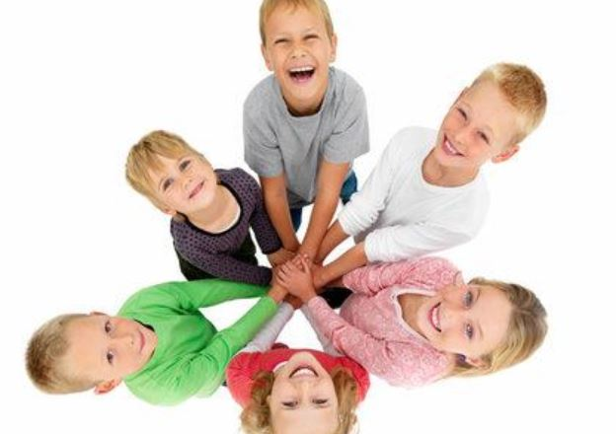

НОВЕМБАР, 2022.
ЈОШ ЈЕДНА УСПЕШНА ГОДИНА ЈЕ ЗА НАМА ...
Основна школа „Јован Јовановић Змај“ слави свој 174. рођендан. Ово је прави тренутак да направимо остврт на протеклу годину и да се подсетимо свих успеха и догађаја који су је обележили.

Нашу школу тренутно похађа 698 ученика. На завршној приредби организованој у јуну 2021. године испратили смо 84 осмака, а на свечаном пријему организованом на почетку ове школске године дочекали исто толико првака.

Протеклу годину обележили су многобројне акције и манифестације: уређење учионица у подручним одељењима, опремање учионица лаптоповима, пројекторима и белим таблама, попуњавање библиотечког фонда.

Посебно смо поносни на наше ђаке који су протекле школске године представљали школу на такмичењима из готово свих предмета. Такмичили су се из српског и француског језика, из математике, биологије, географије, физике, хемије... Опробали су се у атлетици, одбојци и фудбалу. Представљали своју школу на такмичењу у рецитовању. Учествовали на Математичком турниру и Књижевној олимпијади. Показали своја знања на математичком такмичењу Мислиша.

Колико су били упешни најбоље говоре постигнути резултати: 4 прва, 17 других и 20 трећих места на окручним такмичењима; 4 прва, 6 других и 3 трећа места на међуокружним такмичењима; 1 прво, 1 друго и 2 трећа места на републичким такмичењима.

И ова школска година је отпочела акцијама и такмичењима ђака. Обележена је Дечја недеља и Дан здраве хране, организовано је посматрање помрачења Сунца, наши ученици су учествовали на ИКТ филм фесту, пошумљавали Копаоник, организовали дан посвећен науци, изводили огледе и остварили импресивне резултате на окружном такмичењу у стоном тенису.

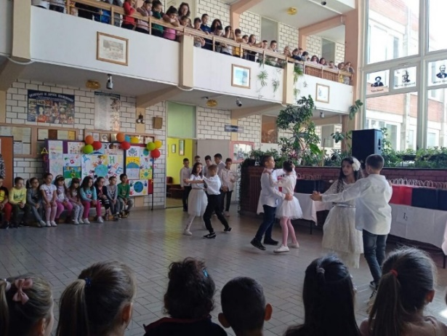

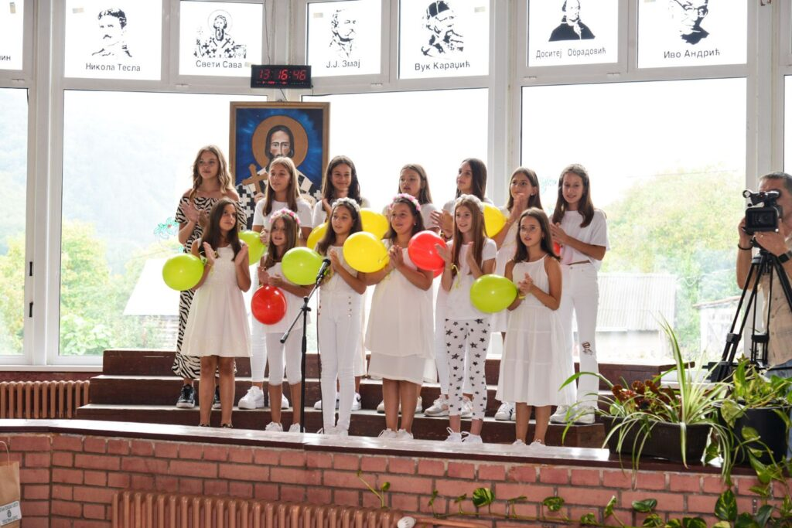

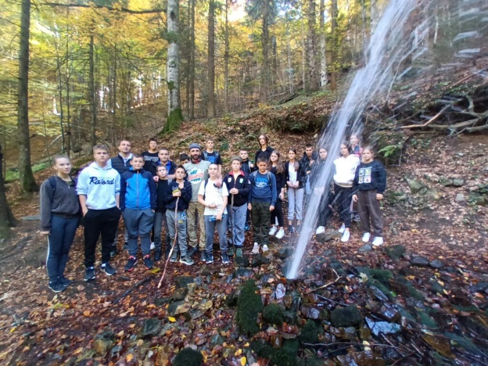

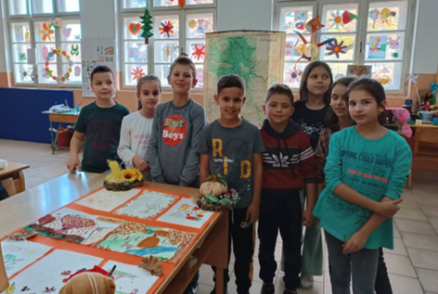
ЗМАЈЕВИ ТАЛЕНТИ

Велики таленат је често лампа која се сама гаси
ако се не храни соком среће и живота.
Антун Густав Матош

Таленат - то је вера у себе, у своју снагу.
Максим Горки

Ученици који су допринели да се име наше школе далеко чује, Змајеви таленти:

Сања Радмановац, I место на Републичком такмичењу Математички турнир

Анђела Милосављевић, I место на међуокружном и II место на Републичком такмичењу из атлетике

Ана Крстић, II место на окружном и III место на Републичком такмичењу Књижевна олимпијада

Матеја Стојић, II место на окружном такмичењу из математике, III место Републичком такмичењу Математички турнир

Николина Кљајић, I место на окружном такмичењу из француског језика

Селена Лазаревић, III место на окружном такмичењу из хемије, III место на окружном такмичењу из физике, II место на окружном такмичењу из српског језика и језичке културе, II место на окружном такмичењу у рецитовању

Огњен Глишић, II место на окружном такмичењу Књижевна олимпијада

Милица Грчак, II место на окружном такмичењу Књижевна олимпијада

Елена Вукајловић, III место на окружном такмичењу Књижевна олимпијада, II место на окружном такмичењу из географије

Анђелина Стругар, III место на окружном такмичењу из српског језика и језичке културе, III место на окружном такмичењу из математике, I место на окружном такмичењу из биологије

Милица Миленковић, III место на окружном такмичењу из српског језика и језичке културе, III место на окружном такмичењу Мислиша

Миња Торбица, II место на окружном такмичењу из математике, III место на окружном такмичењу Мислиша

Тања Недељковић, I место на окружном такмичењу из биологије, II место на међуокружном такмичењу из атлетике

Огњен Арсић, III место на окружном такмичењу из биологије

Мина Максимовић, III место на окружном такмичењу из биологије

Милица Вуковић, III место на окружном такмичењу из биологије

Дарија Лапчевић, III место на окружном такмичењу из биологије

Милица Цинцаревић, I место на окружном такмичењу у рецитовању

Петар Јеличић, II место на окружном такмичењу Мислиша

Нина Миљојковић, III место на окружном такмичењу Мислиша

Искра Милановић, III место на окружном такмичењу Мислиша

Ђорђе Ивановић, III место на окружном такмичењу Мислиша

Огњен Николић, II место на окружном такмичењу из атлетике

Данијела Шовић, II место на окружном такмичењу из атлетике

Вељко Јеличић, II место на окружном такмичењу из атлетике

Дивна Весић, II место на окружном такмичењу из атлетике

Вељко Агатоновић, III место на окружном такмичењу из атлетике

Милош Синђелић, III место на окружном такмичењу из атлетике

Милош Павличевић, III место на окружном такмичењу из атлетике

Сташа Пршић, III место на окружном такмичењу из атлетике

Николина Павличевић, II место на окружном такмичењу из атлетике

Марко Марковић, II место на окружном такмичењу из атлетике

Андријана Маринковић, II место на окружном такмичењу из атлетике

Вукашин Проловић, II место на окружном такмичењу из атлетике

Наташа Ђорђевић, II место на окружном такмичењу из атлетике

Младен Марјановић, III место на окружном такмичењу из атлетике

Андријана Павловић, I место на међуокружном такмичењу из атлетике

Андријана Стевановић, I место на међуокружном такмичењу из атлетике

Оливер Јовановић, II место на међуокружном такмичењу из атлетике

Анђела Терзић, III место на међуокружном такмичењу из атлетике

Вукашин Тачић, I место на међуокружном такмичењу из атлетике

Маша Обрадовић, II место на међуокружном такмичењу из атлетике

Марија Јовановић, II место на међуокружном такмичењу из атлетике

Екипна окружна такмичења: дечаци II место из атлетике, девојчице II место из атлетике, девојчице III место на такмичењу футсал, девојчице III место у одбојци

Екипна међуокружна такмичења: дечаци III место на такмичењу футсал

За наведена такмичења ученике су припремали учитељи и наставници: Оливера Чукурановић, Гордана Московљевић, Јадранка Антонијевић, Драгана Макрагић, Слађанка Михаиловић, Србислав Шиндић, Татјана Гајић, Далибор Јеремић, Биљана Ивезић, Милоје Михајловић, Ољег Грковић, Ненад Милановић, Бојана Ђокић, Ивана Томовић, Весна Илић, Драгана Пејић, Младен Јовановић, Анка Крпић, Сања Стојановић.

РАЗГОВАРАМО СА НАЈУСПЕШНИЈИМА

Ана Крстић и Анђела Милосављевић, ученице које су на републичким такмичењима освојиле запажене резултате, одговориле су за на неколико питања које су за њих припремиле Дивна Весић и Јана Игњатовић.

Јана: Анђела, на Републичком такмичењу из атлетике у дисциплини бацање кугле освојила си друго место. Шта те је инспирисало да се у протеклој години посветиш баш овој дисциплини и колико дуго тренираш атлетику?
Анђела: Инспирисала ме је жеља за успехом, и то што гајим велику љубав према спорту. Атлетиком се бавим од петог разреда.
Јана: Кроз које фазе такмичења си прошла?
Анђела: Била сам на општинском, окружном, међуокружном и Републичком такмичењу.
Јана: Колико дуго си се припремала за Републичко такмичење?
Анђела: Припремала сам се око два месеца.
Јана: Реци нам нешто о самом такмичењу.
Анђела: Такмичење је било једно врло лепо искуство за мене. Било је доста учесника, ишли смо у различите градове. Било је тешко, било је и треме, али понела сам много лепих успомена, стекла нова пријатељстава, и на крају, када се све сабере, осећај је невероватан.
Јана: Шта би поручила ученицима који се ове године припремају за исто такмичење?
Анђела: Поручила бих им да никада не одустају, да редовно тренирају, да слушају шта им тренер говори јер се медаља осваја на тренингу, а на такмичење одете по њу.

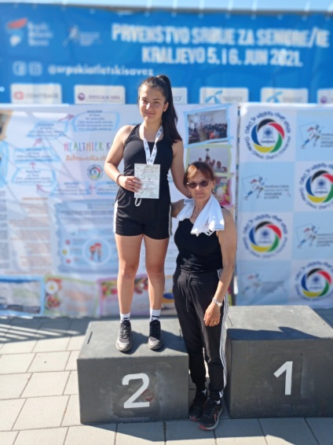

Дивна: Ана на Републичком такмичењу Књижевна олимпијада освојила си треће место. Шта те је инспирисало да се у протеклој години посветиш књижевности?
Ана: Инспирисао ме је успех који је моја старија сестра постигла у 7. разреду на такмичењу из књижевност.
Дивна: Кроз које све фазе такмичења си прошла?
Ана: Учествовала сам на школском, општинском, окружном и Републичком такмичењу.
Дивна: Колико времена ти је било потребно да се припремиш?
Ана: За Републичко такмичење припремала сам се око два месеца.
Дивна: Реци нам нешто о самом такмичењу.
Ана: Највиши ниво и ниво који оставља највише утисака и успомена је републички ниво такмичења. Одржао се у најстаријој српској гимназији, Карловачкој гимназији. На Републичком такмичењу учествовало је 130 ђака из целе Србије.
Дивна: Шта би поручила ученицима који се ове године спремају за ово такмичење.
Ана: Ученицима који се припремају за Књижевну олимпијаду поручила бих да редовно уче и да верују у себе.

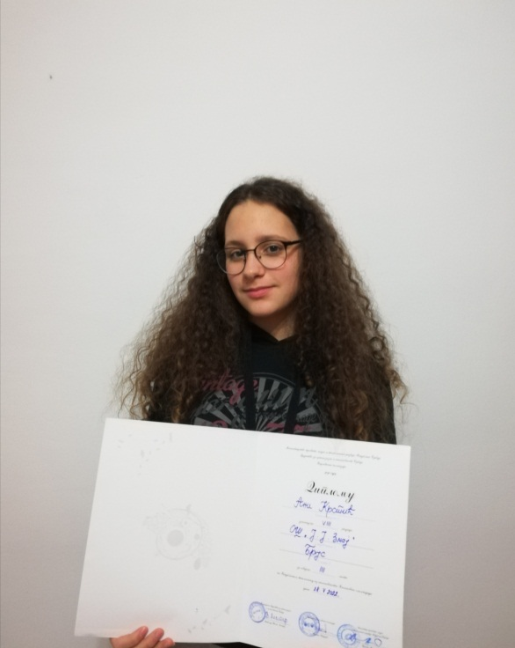

КУТАК ЗА ИСТОРИЈУ

ИЗ ЗАПИСНИКА УЧИТЕЉСКОГ ВЕЋА БРУСКЕ
ОСНОВНЕ ШКОЛЕ ЗА ШКОЛСКУ 1921/22. ГОДИНУ
Ђачка књижница
На првом састанку Учитељског већа одржаног 31. децембра 1921. године образован је управни одбор ђачке књижнице у бруској основној школи.
„Према наређењу шк. надзорника за срез Жупски и Копоанички бр. ?, од 1-XII-21.
Наставници ове школе састали су се да према правилима ђачких књижница изаберу управни одбор.
У управни одбор ушли су наставници ове школе:
1. Драгољуб Беочанин,
2. Божа Михајловић,
3. Селан Макаров,
4. Даринка Гојковићева.
За тим ученици ове школе:
из IV разр. 1. Јован Павловић,
из III разр. 2. Милош Ковачевић,
из II разр. 3. (празно)
из I разр. 4. Милосав Стевовић.
Свршени ученици ове школе:
- Ђурђија Поповићева,
- Љубица Чајићева,
- (празно)
- (празно).“
Историјска секција

СЕЋАЊЕ ИЗ ДРУГОГ СВЕТСКОГ РАТА СЛАВОЉУБА БОЈИЋА-СЛАВЕТА, ЂАКА ОСНОВНЕ ШКОЛЕ У БРУСУ
Као избеглице, породица Славољуба Бојића је Други светски рат, односно време од 1941. до 1945. године провела у Брусу. Овде наводимо његова сећања на ратне школске дане проведене у основној школи у Брусу.
”Године 1941. имао сам седам година и уписао први разред Основне школе у Брусу. Мени је први учитељ био Војкан Марјановић који је становао ублизини изнад наше куће. У првом разреду сам имао само таблице (на једној страни линије а на другој коцке), креду и сунђер. Слова су се учила постепено и вежбала, најпре се писала коса линија, па коса танка усправно дебела на доле повијена, итд. па се тек после вежбања писала цела слова азбуке. Учили смо лепо писање ћирилицом и латиницом и по томе нас је учитељ оцењивао. Не сећам се када смо прешли писање оловком на хартији и свесци, а коју тада нисмо могли да набавимо. Песмице смо учили већином напамет. У Основној школи био сам одличан ђак. Буквар и читанке смо учили из старих уџбеника Краљевине Југославије.
Некад су се мењали учитељи: Божица Вулетић, Веско Миловановић, Андрија Вучинић, и др. Учитељи су становали у великој старој згради изнад наше школе. На крају сваке школске године се одржавала приредба на којој су ученици певали и рецитовали, пред својим родитељима у пуној сали. Сећам се да ми је учитељ дао песму да рецитујем која се звала "Куцов џоња пред вратима"/ "Лепа је то бити ствар, бити стварно господар..." Моји родитељи су ми рекли да сам добро рецитовао, али сам погрешио, што сам цело време гледао само у њих. Мој најбољи друг из одељења је био Александар Аца Недовић, од оца Радомира, који је са породицом, женом Борком и децом, једва успео да побегне од Шиптара из Качаничке клисуре, где је био жандар.
Најбоља и најлепша ученица у одељењу је била Линка Поповић, коју смо, када крене кући, често гађали каменчићима да се окрене, а да не зна ко је гађао. Учитељ Војкан је, једно време ангажовао мене и Ацу да код њега одвајамо и класирамо разне крпе, од вуне, свиле, памука, штофа, сукна, и другог материјала. Нисмо знали одакле му то и зашта служи? Врло често су ђаци морали за време празника и недељом да иду у цркву. Тешко сам то подносио, јер је црква била препуна ђака и грађана, а ја мали стајао између људи виших од мене, ништа нисам видео, нити чуо, јер су литургије свештеника трајале веома дуго, цео сат и више." (Славољуб Бојић, Бруске магле, Крушевац 2019, 21-23.)
Историјска секција

ФРАНЦУСКИ КУТАК

Le petit déjeuner des Français
Le matin, les Français en général ne mangent pas beaucoup. Ils boivent du café, du café au lait, du lait, du jus d’orange ou du thé et mangent des tartines avec du beurre et de la confiture.
Beaucoup de Français prennent seulement un café, un thé ou rien du tout! Les enfants boivent du chocolat, ils mangent des tartines et quelquefois des céréales.
Le week-end, les Français ont plus de temps: ils achètent souvent des croissants, ils mangent un yaourt, un fruit…
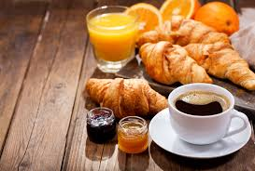
Servez-vous, s’il vous plaît!
Les enfants, s’il vous plaît,
Le petit déjeuner est prêt.
Le chocolat est tout chaud,
Les croissants sont très beaux.
Il y a aussi du lait,
Servez-vous, s’il vous plaît!

ЕНГЛЕСКИ КУТАК

The Plowing Work of Marko Kraljevic

-dramatization of the famous Serbian folk poem Oranje Marka Kraljevica
by Marija Djenadic Torbica (The Plowing Work of Marko Kraljevic © 2022 by Marija Djenadic Torbica is licensed under CC BY-NC-ND 4.0)

Narrators addressing the audience and each other.
Some of the narrators are very loud and theatrical and some are gentle and calm…

Narrator 1:
Ladies and gentlemen! (bows to the audience)
Can you guess who the next story is about? No idea?
Let us tell you a little something about him…
Narrator 2: (In loud voice like a speaker in a ring)
There is no man oooor a woman of Serbian descent
that hasn’t heard of his glorious moments!
He’s impulsive, he is stubborn, he is sooooooo short-tempered!
Narrator 3: (in gentle voice)
Yet, he’s cunning, patient and ever on the alert!
Has a sense of humour and,
apparently, can be very gentle, as I heard!
Narrator 4: (loudly and theatrically)
He’s huuuuge as a mountain!!!
Broad shoulders, scary face, loooooong moustache, black as the darkest night!
And those eyes! Oh, those eyes could kill with just a wink!
Narrator 3: (secretly)
He’s fraternal with a sorceress,
Has a wine-drinking horse for a beloved friend,
and carries a huge mace
around his waist! (covers his/her face in disbelief)
Narrator 2: (loudly)
The guardian of the Serbian freedom!
The protector of the week!
He is the ROCK! The HARD place!
The one! The only! Ser Maaaaaarkoooo Kraljeviiiiiiiiiic!!!
Marko and Mother sitting around a table, drinking wine, deeply engaged in their thoughts….
Mother: (sadly)
Ah, Marko, Marko, the apple of my eye…
…and the greatest worry of mine…
Marko:
What is it, my dearest mother?
What heavy thoughts are here to bother thee?
Mother:
Hear me out, my only son!
Listen to the words of this old woman!
Stop the fighting and killing, my dearest sight,
‘Cause evil can never lead to good and light!
I am an old woman of ages weak
And washing bloody shirts is no more for me…
Grab the plow and oxen instead,
Plow the hills and valleys, dear lad!
Sow the wheat, oh, so white
To feed us both with such a delight.
…
Narrator 1:
Wise were the words of Mother Jevrosima,
wise were the words to her wise son.
So, he took the plow and oxen instead…
Narrator 4: (loudly)
But he is NOT plowing the hills and the valleys
as some of you might’ve thought!
He is plowing the Emperor’s road!!!
Can you imagine something so bold!?
Plowing the Turkish all mighty Emperor’s road!
Narrator 1:
Ah, God helps us all! Look, look down the road!
Here come the Turkish soldiers with three bags of gold!
Turkish soldiers:
More, Marko, don’t plow our roads!

Marko:
More, Turks, don’t walk over my plows!
Turkish soldiers:
More, Marko, don’t plow our roads!
Marko:
More, Turks, don’t walk over my plows!
Narrator 3:
You get the idea of this verbal war, don’t you?
Narrator 2:
When Marko got bored chitchatting with the Turks,
he lost his temper, suddenly, of course!
He lifted the plow and the oxen, too.
As if they were a feather on the moon.
Off the ground and high up in the sky they fly!
All the Turks ended dead in dismay,
Like bowling pins swept away!
Narrator 1:
And what did our hero do in the end?
He took the three bags of gold
and went to his mother, dearest of all.
Gave her the treasure and proudly said:
Marko:
My dearest mother, worry no more!
Look what today for you I have plowed!
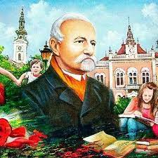

Tell me, oh, please do
What am I to call you?
What are those words
Worthy to be yours?
Shall I say:
“My strength” or “dear delight”,
“Oh, switling” or
“Dearest to my heart“?
“My precious” am I to cry,
Or yet “sweet darling of mine”?
Do say: Which of these words
Are worthy to be yours?
In all of them, never to die,
Beauty and love lie,
For a man to call
The life bearer of his soul.
But I would spend
The whole life and more,
Looking for a name,
More beautiful than all,
Sweeter and gentle even more,
Yet never heard before,
The name so preciously divine
To call by the rosy bud of mine.

ЗМАЈЕВИ ПЕСНИЦИ

Школа
Шта је заправо школа?
Место где учимо прва слова,
где пишеш и бришеш све неке бројке
и плашиш се оцене – мање од двојке.

Али, школе за учење само не служе,
у њима се деца воле и друже.
У њима је љубав вечита тема.
Шта бисте радили – да школе нема?

Радо се сетим тих школских дана,
када у школу води те мама.
Дође са тобом до школских врата,
и загрли јако свог малог ђака.

Андрија Стојић II2

Школа и другарство

Моја школа право је царство
у њој се рађа најслађе другарство.
наше учитељице баш су сјајне,
Њима одајемо своје тајне.

Сваког дана у свој разред журим,
хитро трчим да знање појурим.
За сад стижем, све је лако.
Мама каже: ''То не може баш свако.''

Свака реч другарство спаја,
уз мог друга мојој срећи нема краја.
Делимо знање, ужину, срећу, понеку сузу, али о томе писати нећу.

Лав Недељковић II2

Школа

Школско звоно звони и сву децу зове
да заједно крену у победе нове.
У школи нас чекају учитељи нови:
Да учимо слова – то се српски зове.

Сабирање иде и то тако лако,
два плус два се каже математички лако.
А кад крене љубав и другарства нова
онда мало стану и бројке и слова.

Понекад и не знам шта учитељица каже,
јер у мојој глави мисли одлутају
до симпатије мале.

Кад мени неко каже да је љубав лепа,
ја бих ипак рекла да је то другарство света.
Другари су нешто што се ретко нађе
Да помогну свуда где се ко нађе.

Лена Милосављевић II2

Школа
Постоји једна племенита душа
која све несташлуке слуша,
данима нас она моли
да будемо сви добри у школи.

Велико је срце њено,
Јер увек нам она прашта,
Али некад се наљути
Па сатима зна да ћути.

Софија Ђокић IV3

Школа

Правићемо песме,
причаћемо приче, хватаћемо лопте,
ужитке бајне,
делићемо ужине,
то је лепота дружине,
смејаћемо се драго
уз разне приче, нестварне и стварне,
машту ћемо користити за добро,
а не за зло.

Школу волим, без мане,
Учење, скакање, трчање...
Знам. У школи га усавршавам.

Ту ме многа пријатељства чекају,
неку тајну да ми открију.
Николина Савић III2

Другарство
Добар друг вреди више
од играчака и слаткиша.
Међу друговима нема тајни.
Међу друговима нема свађе.

Другарство није само реч.
Другарство није као мрвица хлеба.
Другарство је благо.
Другарство је злато срећа и радост.

Када другу повериш тајну,
а он је не исприча никоме, то је прави друг.
Друг ти је као брат или сестра.
Прави друг те не би дао ни за шта.
Анђелија Чукурановић

Дечја недеља

Стигла нам је јесен рана,
опало је лишће с грана,

октобар радосно поздравља:
Срећна вам Дечја недеља!

Ниједан почетак није лак,
нарочито кад си ђак.
Само за октобар то не важи,
његов почетак ми је најдражи!

Радосно певушим песмице
и смишљам нове причице!
Дечја недеља радост доноси,
сви смо тада важни поносни!

Приредбе, маскенбали, карневали...
Хајдемо, другари, велики и мали.
Наше време је дошло
запевајмо јако и сложно!

Срећна вам дечја дедеља!

Елена Стојановић III2

Од читања се расте

Дође време и за школу
беше тешка ђачка торба
беше тешко и писање
ал' најтеже читање.

Ма колико беше тешко
дадох чврсто обећање
и научих то читање.

Сада читам мами, тати
и сестри пред спавање.
Читање ми поста лепо
и право је уживање.
Тара Цвејић IV1

ЗМАЈЕВИ ПРИПОВЕДАЧИ
У вилином граду

Када је зла вештица уништила главног стражара вилиног града, виле организоваше турнир за одабир новог стражара, па се тако и ја нађох у вилином граду, као један од учесника.
Чим сам га угледала, остала сам без даха. Куће су биле покривене зеленим пузавицама, а кровови направљени од јесењег лишћа. У сваком дворишту је било дрво златне јабуке, а на гранама су своје раскошно перје ширили паунови и паунице. Ходало се или летело по дугама, свака боја дуге водила је на различито место. На сваком кораку била су игралишта са којих је до мене допирала весела цика малих вилењака. Скакали су по облацима, љуљали се по гранама дрвећа, тражили излаз из лавиринта од разнобојног цвећа и спуштали се низ тобогане од вилинске прашине. Осећала сам се као у неком дивном сну.
Ускоро наиђох још на два бића која су се одушевљено шетала по истој боји дуге. Био је то један огроман зелени змај Џеф и на његовим леђима патуљак Даби. Заједно стигосмо до врховне виле која је седела испред скерлетне куће на врху брда и пожелела нам топлу добродошлицу. ''Драги пријатељи из суседних универзума, добро дошли у наш скромни град. Да бисте победили на турниру и чували наш град од зла, морате да пређете захтевне полигоне и решите тешке загонетке.'' Сви сложно повикасмо: ''Нека најбољи победи!''
Турнир је почео сутрадан у рану зору. Све виле и вилењаци дошли су да нас подрже и навијају. Џеф је био најбржи и најснажнији, крилима је победио наше ноге, а мишићима руке. Ја сам загонетке решавала као од шале, али је малени Даби успео да нас обоје надмудри. Врховна вила је одлучила да ће Даби постати заштитник њиховох града, али је додала да његова сналажљивост неће бити довољна без помоћи наше снаге и памети. Тако Џеф и ја постадосмо Дабијеви помоћници који ће граду бити на услузи кад год буде било потребно.
На растанку нисам била тужна. После ватромета од шећерне вуне и разних ђаконија Џеф и ја одлетесмо пут својих универзума остављајући град у сигурним рукама нашег пријатеља Дабија, сигурни де ћемо се некад опет вратити.

Миња Торбица V1

Наша редакција:
Елена Ђокић, Јована Симић, Јана Игњатовић, Дивна Весић, Софија Чукурановић,Новак Пршић, Софија Вукајловић, Алекса Милосављевић, Нађа Вукајловић, Дуња Ђурђевић

